物件番号
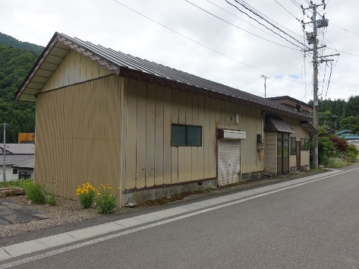 | No. | 150 | 床面積 |  | 153.43㎡
 | 所在地 | 鹿角市八幡平字湯瀬21
 | 利用区分 | 賃貸 |  | 希望価格 |  | 賃貸：1.5万円／月

物件情報
物件所在地 |  |  |  |  |  |  | 鹿角市八幡平字湯瀬21-1
利用  区分 |  |  | □売却  ☑賃貸  □期間使用
物件詳細 |  | 面 積 |  |  | 土地 |  |  | 193.87㎡ |  | 構造 |  |  | （ 木 ）造（ 亜鉛メッキ鋼板 ）葺  （ 平屋 ）建
 |  |  |  |  | 建物 |  |  | 1階 | 153.43㎡
 |  |  |  |  |  |  |  | 2階 | -㎡ | 建築年 |  |  | 昭和38年
補修が必要な箇所
設備の状況 | 水道 |  |  |  |  | ☑上水道 □井戸水  □その他( ） |  |  |  |  |  | 下水道 |  | □下水道 □浄化槽  ☑その他（ 側溝 ）
 | トイレ |  |  |  |  | □水洗 ☑汲み取り／☑小便器（ 1個）□和式大便器（個）☑洋式大便器（ 1個）
 | 車庫 |  |  |  |  | □有 ☑無（駐車スペース0台分） |  |  |  |  | 物置 |  |  |  | ☑有 □無
 | 庭 |  |  |  |  | □有 ☑無 |  |  |  |  | 畑 |  |  |  | □有 ☑無
間取り | １階 |  |  |  |  | □居間（）帖 ☑和室（4）室（8 / 8 / 6 / 3 ）畳  ☑トイレ ☑台所 □風呂 □洋室（）室（）帖 ☑その他（ 倉庫 ）
 | ２階 |  |  |  |  | □居間（ ）畳 □和室（）室（ ）畳 □トイレ □台所 □風呂  □洋室（）室（ ）帖 □その他（ ）
特記事項
ＰＲ
ポイント
施設までの距離
駅 | 湯瀬温泉 | 0.4km | 中学校 | 八幡平中学校 | 5.3km
バス停 | 湯瀬パーキングエリア | 0.6km | 病院 | かづの厚生病院 | 14.6km
保育園 | 八幡平なかよしセンター | 4.7km | 市役所 | 鹿角市役所 | 14.2km
小学校 | 八幡平小学校 | 4.7km

